当施設内の介護予防センターもみじ台、もみじ台地区福祉のまち推進センターが共催で【うたと体操を楽しむつどい】を開催しました。

当施設の音楽療法士による生演奏を予定しておりましたが、急遽オンラインでの開催となりました。

タオル体操で身体を動かし、懐かしい曲を歌い、楽器を使った演奏等、
81名の参加者と一緒に歌と体操を通して、心も身体もリフレッシュしました♪

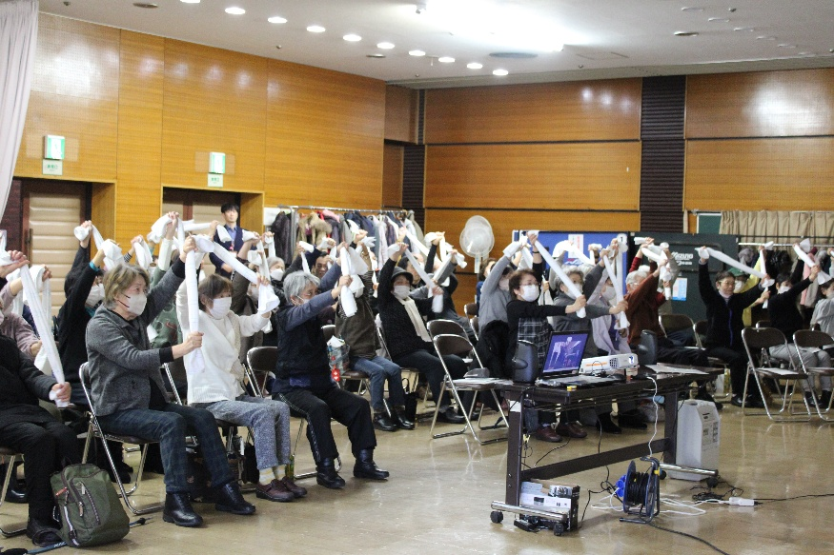
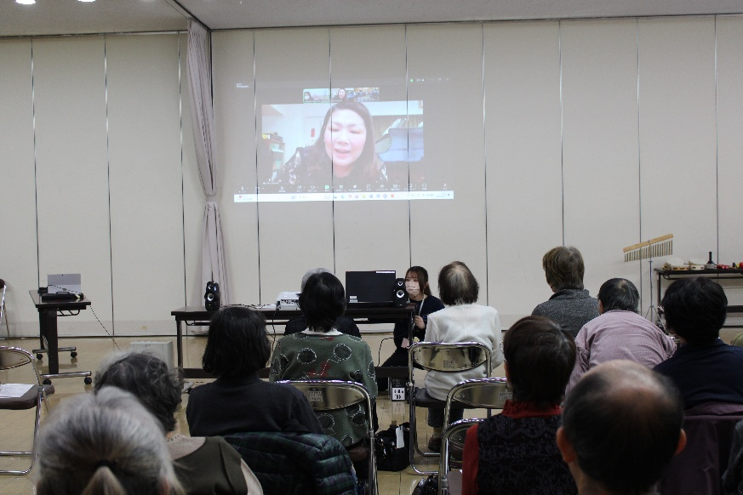
次回こそは対面で！

